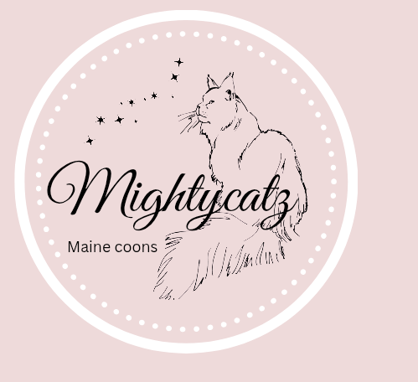

Kaufvertrag Mainecoon Katze der Cattery

Daten zur Katze Daten zum/r KäuferIn
Name: Name:
Geboren: Adresse:
Geschlecht:
Farbe: Telefonnummer:
Zuchttier/Liebhabertier Kaufpreis:

Mit der Unterzeichnung dieses Vertrags verpflichtet sich der/die KäuferIn der Züchterin gegenüber
1.Haltung
Die Katze gemäß dem österreichischen Tierschutzgesetz zu halten und liebevoll zu pflegen.Das Tier bei Krankheitssymptomen dem Tierarzt vorzustellen und alle notwendigen Behandlungen, sowie fortlaufende Impfungen auf eigene Kosten vornehmen zu lassen.Die Züchterin darf sich nach Vorankündigung von dem Zustand der Katze persönlich überzeugen.Eine Weitergabe an Dritte ist nicht erlaubt,(Vorkaufsrecht durch Züchterin siehe unten).
2.Bestimmungen Zuchttier/Liebhabertier(zutreffendes ankreuzen)
ODie Katze MUSS vor Eintritt in die Geschlechtsreife UNAUFGEFORDERT kastriert werden.SPÄTESTENS bis zur Vollendung des 8.Monats.Zur Bestätigung muss das mitgegebene Kastrationsformular oder die Rechnung wo ersichtlich ist um welches Tier es sich handelt von einem Tierarzt gestempelt und unterzeichnet werden und anschließend an mich gesendet werden(Digital reicht aus).Im Falle eines Versäumnisses wird ein Strafbetrag von 2000,- Euro fällig.Dieser muss innerhalb 2 Wochen auf das Konto der Züchterin einbezahlt werden.Sollte dies nach zweimaliger Aufforderung nicht passieren werden rechtliche Schritte eingeleitet und die Züchterin hat das Recht die Katze unverzüglich unentgeltlich zurückzufordern bzw.abzuholen.Dies gilt auch für den Fall wenn das Tier vor der Kastration entwischt.Auch hier gelten oben genannte Konditionen.
OWird die Katze als Zuchttier gekauft wird eine DNA Garantie (Laboklin Erbkrankheiten Katze Paket) gegeben, da die Elterntiere erbrein sind.Das erworbene Tier darf nur in der eigenen Cattery decken/sein und weder verliehen noch zum fremddecken angeboten werden.Sollte hier gegen den Vertrag verstoßen werden ist eine Geldstrafe von 2000,- Euro fällig.Dieses muss ebenfalls innerhalb 2 Wochen am Konto der Züchterin sein.Das Zuchttier darf nach Beendigung seiner Zuchtkarriere nur kastriert an einen Liebhaberplatz abgegeben werden.Die Nachzucht dieses Tieres in 1.Generation darf nicht nach Österreich in die Zucht verkauft werden bzw.nur nach Absprache.
Sonstige Vereinbarungen:

3.Gewährleistungen:
Die Katze kann aus dringenden Gründen innerhalb von 10 Tagen mit Erstattung des halben Kaufpreises zurück gegeben werden.Die Katze muss bei Rückgabe frei von Infektionskrankheiten sein was auch tierärztlich attestiert werden muss.Die Züchterin bietet eine Beratung für die gesamte Lebensdauer der von ihr erworbenen Katze.Die Züchterin hat ein lebenslanges Vorkaufsrecht (in den ersten 3 Monaten 30 % des KP, danach 20% des KP) auf die von ihr gezogene Katze.
Beim Auszug ab der 12.Woche ist die Katzen gesund, bestens sozialisiert, futterfest, selbstverständlich an die Katzentoilette gewöhnt, geimpft und mehrfach entwurmt.Die Katze wurde bis zum Abgabezeitpunkt mindestens zweimal dem Tierarzt vorgestellt und gründlich untersucht.
4.Haftung
Nach Übernahme des Tieres an den/die KäuferIn entfällt jegliche Haftung für Schäden die das Tier verursacht.Bei Übergabe ist das Tier in sichtlich gesundem einwandfreien Zustand.Mängel müssen innerhalb einer Woche angemeldet werden ansonsten entfällt die Gewährleistung.Die Züchterin haftet nicht für Krankheiten/Unfälle die der Katze nach verlassen der Zuchtstätte zustoßen oder sie entwickelt.
Jegliche zusätzliche Vereinbarungen oder auch Änderungen bedingen der Schriftform. Mündliche Abreden haben keine Gültigkeit.

Folgende Dokumente wurden ausgehändigt: Stammbaum, Impfpass, evtl. EU Pass

——————————————— —————————————————
KäuferIn Züchterin
Datum bei Vertragsabsschluss:

Mightycatz * silkehager81@gmx.at * www.mightycatz.at * 1.Felidea Cat Club

